ROTINA DO TRABALHO PEDAGÓGICO PARA SER REALIZADA EM DOMICÍLIO (Maternal II-A) - Profª Daiane
- Data: 10/05 a 14/05 de 2021
E.M.E.I. “Emily de Oliveira Silva”
SEGUNDA-FEIRA | TERÇA-FEIRA | QUARTA-FEIRA | QUINTA-FEIRA | SEXTA-FEIRA
MATERNAL II-A  - ATIVIDADE 1  - Vídeo: Calendário do mês de maio  - Apresentação no calendário do dia, mês e ano, gravado pela PROFESSORA DAIANE. (Colocarei o vídeo no grupo)  - Atividade da Apostila: Vamos ajudar o garimpeiro  - Hoje faremos a primeira atividade da apostila do mês de maio, e para começar escreva o nome dele na capa e peça para ele pintar o desenho. Agora vamos ajudar o garimpeiro a chegar nos diamantes?  Eles irão colar bolinhas de papel crepom pelo caminho.  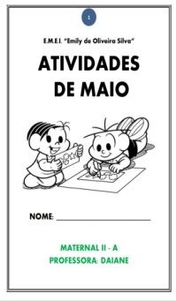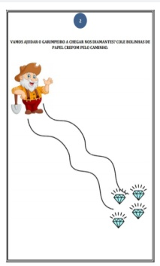 | MATERNAL II-A  - ATIVIDADE 1  - Vídeo: Calendário do mês de maio  - Apresentação no calendário do dia, mês e ano, gravado pela PROFESSORA DAIANE. (Colocarei o vídeo no grupo)  - Vídeo: O número 0 (Zero) – Aprenda de forma divertida  Disponível em: https://youtu.be/--f-tiJar8c  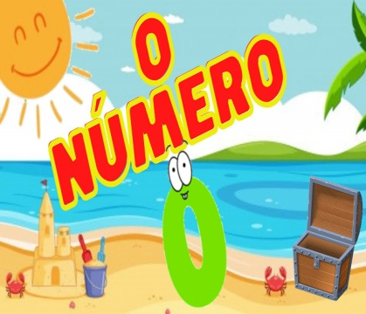 | MATERNAL II-A  - ATIVIDADE 1  - Vídeo: Calendário do mês de maio  - Apresentação no calendário do dia, mês e ano, gravado pela PROFESSORA DAIANE. (Colocarei o vídeo no grupo)  - Atividade Extra: Conhecendo o Número 0  - Conhecer as opiniões dos pequenos a respeito dos números é o primeiro passo para fazê-los começar a se apropriar do sistema de numeração e do valor dos algarismos de acordo com a posição que eles ocupam.  - Vídeo: Explicação da atividade do dia  - Explicação gravada pela PROFESSORA DAIANE, de como realizar a atividade.  Disponível em: https://youtu.be/Hbh2w_HSwYg | MATERNAL II-A  - ATIVIDADE 1  - Vídeo: Calendário do mês de maio  - Apresentação no calendário do dia, mês e ano, gravado pela PROFESSORA DAIANE. (Colocarei o vídeo no grupo)  - Vídeo: Número 1 – Vamos aprender os NÚMEROS?  Disponível em: https://youtu.be/dfoCiEuQgr0 | MATERNAL II-A  - ATIVIDADE 1  - Vídeo: Calendário do mês de maio  - Apresentação no calendário do dia, mês e ano, gravado pela PROFESSORA DAIANE. (Colocarei o vídeo no grupo)  - Atividade Extra: Conhecendo o Número 1  - Esta atividade educativa tem como objetivo explorar, de forma lúdica, conceitos básicos de matemática e a sua importância no meio social. Além de estimular o raciocínio lógico estabelecendo relações entre quantidades e números, este material também permite o desenvolvimento de conceitos numéricos por meio da expressão oral e grafia dos números.  - Vídeo: Explicação da atividade do dia  - Explicação gravada pela PROFESSORA DAIANE, de como realizar a atividade.  Disponível em: https://youtu.be/R0SUUMOXThQ  Bom final de  semana!!!
***ROTINA Nº15***

